
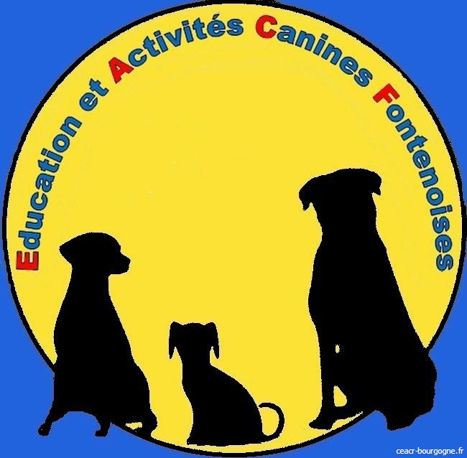
SOCIETE CANINE BOURGOGNE

SIÈGE SOCIAL : Grand Veilly 71290 LA GENÊTE

Président : Mr FAVRE R

Commission d’Education et d’Activités Canines Régionale
CTR : Mr GADROY J-M Tel : 06.89.23.18.52 E-mail : jeanmarie.gadroy@sfr.fr

Mesdames, Messieurs,
Sous l’égide de la CNEAC, la Société Canine de Bourgogne et sa Commission d’Education et d’Activités Canines Régionale mettent en place un stage de formation n°20151002
«Moniteur en Education Canine 1er Degré » les 20 et 21 Février 2016 stage 2 :
CONNAISSANCE DU CHIEN ET LA CYNOPHILIE
Organisé par le Club EDUCATION et ACTIVITES CANINES FONTENOISE à la salle de la Mairie de FONTAINES (coordonnées GPS de la mairie: 46°50’58.9’’ N et 4°46’14.0’’ E et adresse: 15-17 Grande Rue 71150 FONTAINES).
Conditions d’inscription au stage (Date limite : 15 Février 2016):
Etre titulaire d’une licence CNEAC ou CUN 2016, avoir obligatoirement suivi le Stage 1.
Ne pas oublier le carnet de Moniteur, la licence 2016, une pièce d’identité.

Intervenants : Mme FAVRE Stéphanie (CNEAC) et Mr CACCIANI Franck (vétérinaire).
Horaires : accueil à 8h salle de la mairie de Fontaines, le Samedi, pour un début de stage à 8h30 et une fin de journée vers 17h30. Idem le Dimanche.

Les inscriptions seront prises dans l’ordre de réception et limitées à 30. Une liste d’attente sera mise en place, afin de pallier à tout désistement, si le nombre de participants est trop élevé.
Aucun remboursement ne sera effectué dans le cas d’un désistement après la clôture des inscriptions.
Le montant de l’inscription est fixé à 60€ et comprend les repas du midi des 20 et 21 Février 2016.
Des repas supplémentaires peuvent être réservés au prix de 15€ pour les accompagnants.
Merci de ne pas venir accompagné de votre chien.

Vous recevrez un mail confirmant votre inscription.
Pour toute question, merci de contacter le responsable du stage : jeanmarie.gadroy@sfr.fr ou 06 89 23 18 52

Espérant par avance que ce stage répondra à vos attentes.
Cordialement.

J.M GADROY
CTR Bourgogne

STAGE MONITEUR en EDUCATION CANINE 1°
N°20151002 des 20 et 21 FEVRIER 2016
CONNAISSANCE DU CHIEN ET CYNOPHILIE

Régionale :

Club :

❑ C.N.E.A.C.  C.U.N.

Nom & prénom:

Adresse :

Code postal : Ville :

Tél : E-mail :

Coller ici la photocopie de la licence (ou joindre la photocopie des justificatifs pour les candidats C.U.N.).
Signature du Candidat :

Participation aux frais :
Inscription du stagiaire 60,00 €
Nombre de repas supplémentaires samedi x 15 € €
(Accompagnateurs) dimanche x 15 € €

Total €

Je joins un chèque établi à l’ordre de la S.C.B d’un montant égal au total de €

Inscription et règlement à retourner avant le 15 Février 2016 à :

Monsieur GADROY Jean-Marie
1 impasse des Marguerites
21640 Flagey Echezeaux

Signature du Président de club

